ВНИМАНИЕ! ИНВАЗИВНЫЙ ВИД.

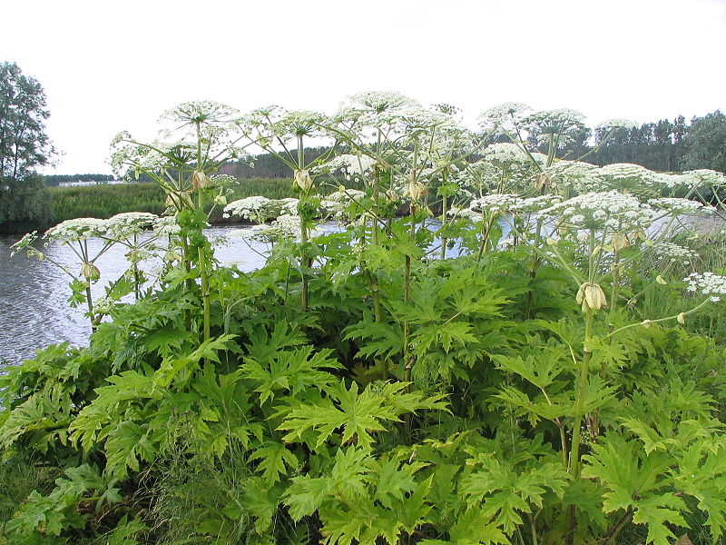
Борщевик Мантегацци по внешнему виду очень похож на Борщевик Сосновского, но имеет более высокий стебель (иногда до 6 метров) и более узкие листья. Борщевик Мантегацци не просто злостный сорняк, это растение так же выделяет токсичные фуранокумарины.
При обнаружении на территории лесного фонда Ивьевского лесхоза для принятия мер информируйте по тел. 2-28-98

ВНИМАНИЕ! ИНВАЗИВНЫЙ ВИД.

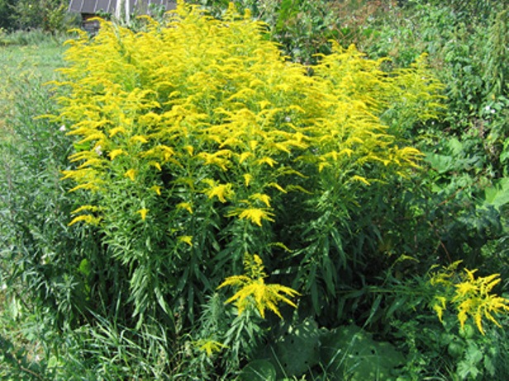

Золотарник канадский. Многолетнее травянистое растение высотой 50—200 см с горизонтальным корневищем. Для сельскохозяйственных угодий является опасным сорным растением, поскольку его семена разносятся ветром на большие расстояния. Прорастая и распространяясь на лугах и полях золотарник канадский затрудняет произрастание сельскохозяйственных растений и кормовых трав.
При обнаружении на территории лесного фонда Ивьевского лесхоза для принятия мер информируйте по тел. 2-28-98

ВНИМАНИЕ! ИНВАЗИВНЫЙ ВИД.

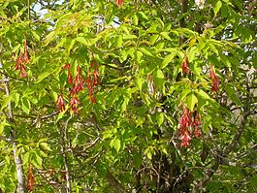

Клен ясенелистный – листопадное дерево. Широко распространён, вышел из парков и внедрился в аборигенный растительный покров. Доминирует в пойменных лесах, полностью останавливает возобновление ив и тополей. Обладает сильными аллелопатическими свойствами. В городских и прочих культурных условиях — злостный древесный сорняк. Пыльца клёна ясенелистного является сильным аллергеном, ветер разносит её на большие расстояния, а её присутствие в воздухе вызывает у людей поллинозы. Листья при растирании издают неприятный запах.
При обнаружении на территории лесного фонда Ивьевского лесхоза для принятия мер информируйте по тел. 2-28-98

ВНИМАНИЕ! ИНВАЗИВНЫЙ ВИД.

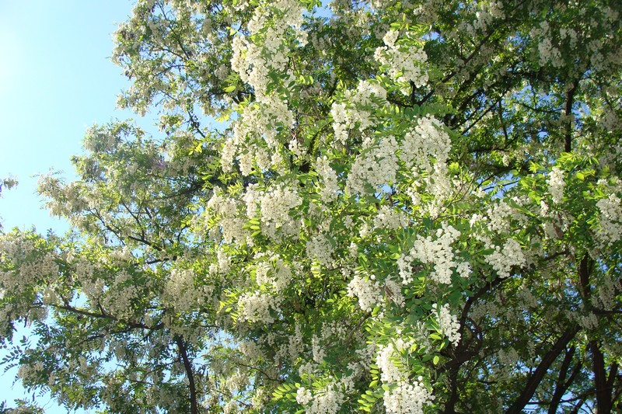

Робиния псевдоакация - в различных частях растения содержатся токсические вещества. Острые отравления могут возникнуть при заготовке древесины, что сопровождается недомоганием, тошнотой, рвотой, головной болью и сонливостью. Растение относится к инвазионным видам, которые изменяют характер деятельности местной экосистемы, нарушая цикл азота в почве. Робиния псевдоакация включено в сотню наиболее опасных чужеродных видов во флоре Европы.
При обнаружении на территории лесного фонда Ивьевского лесхоза для принятия мер информируйте по тел. 2-28-98

ВНИМАНИЕ! ИНВАЗИВНЫЙ ВИД.

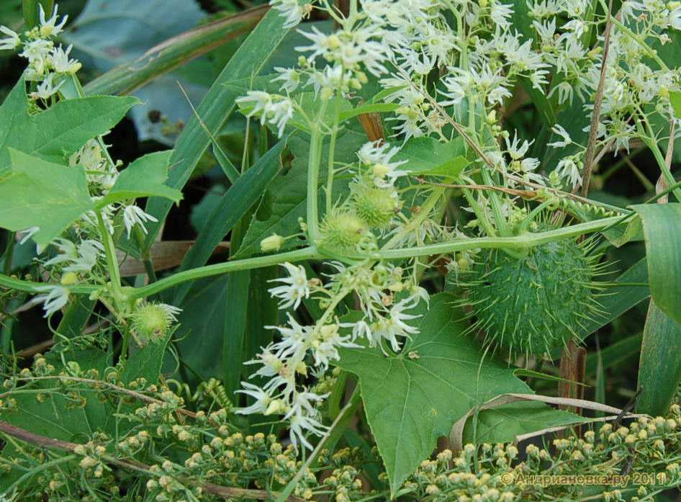

Эхиноцистис лопастный - обитает в поймах рек, оплетает прибрежную растительность, угнетая ее и зачастую приводя к гибели; относится к опасным (инвазивным) видам чужеродных растений.
При обнаружении на территории лесного фонда Ивьевского лесхоза для принятия мер информируйте по тел. 2-28-98

ВНИМАНИЕ! ИНВАЗИВНЫЙ ВИД.

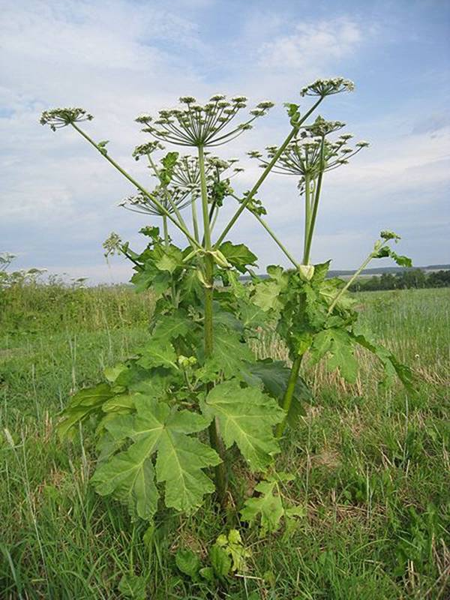

Борщевик Сосновского. Очень крупное растение. Его рост составляет обычно более метра, но во многих местах могут встречаться экземпляры ростом до 3 метров. Прозрачный водянистый сок борщевика содержит светочувствительные вещества из группы фуранокумаринов. Под действием ультрафиолетового излучения они переходят в активную форму, способную вызывать повреждения кожи. После контакта с растением, особенно в солнечные дни, на коже может появиться сильный ожог 1 — 3 степени. Особая опасность заключается в том, что прикосновение к растению первое время не вызывает никаких неприятных ощущений.
При попадании сока на кожу её нужно промыть водой с мылом и исключить воздействие солнечных лучей не менее чем в течение 2 суток.
При обнаружении на территории лесного фонда Ивьевского лесхоза для принятия мер информируйте по тел. 2-28-98

